双流某重点小学二年级下学期语文期末试题
题号 | 一 | 二 | 三 | 四 | 五 | 六 | 附加题 | 总分
得分
—、数学园地。（20分）
1.一个加数是42，另一个加数是29，和是（ ）。
2.妈妈看中不同款式的3件上衣和4条裤子，如果她要买一件上衣和一条裤子，她有（ ）种买法。
3.6×9和9×6在计算时都要用到口诀（ ）。
4.从42里连续减去（ ）个7得0。
5.把下面乘法口诀填完整。
三四（ ） 五（ ）四十五 二九（ ）
（ ）五十六 （ ）四十九 （ ）七十二
6.从一张三角形纸上剪下一个角，剩下的部分可能有（ ）个角，也可能有（ ）个角。
7.根据乘法口诀七八五十六可以写出两道乘法算式是（ ）和（ ）。
8.买1只鸡的钱可以买4条鱼，现在用买5只鸡的钱可以买（ ）条鱼。
9.摆6个要用（ ）根小棒。
10.从2，4，6三个数字中任选两个数字可组成（ ）个不同的两位数，其中最大的两位数是（ ），最小的两位数是（ ）。
二、知识角。（11分）
1.在正确答案下面画“√”。（6分）
(1）量下面哪段路要用米作单位？
蚂蚁1分爬的路 | 蜗牛1分爬的路 | 小兔1分跑的路
(2）计算下面哪个算式不能用简便算法？
7＋4＋6 | 7＋7 | 2＋1＋2＋2
2.我会判断。（对的打“√”，错的打“×”）（5分）
（1）一条绳子就是一条线段。（ ）
（2）1米比1厘米长，所以1米＞100厘米。（ ）
（3）7时25分再过10分是7时35分。（ ）
（4）5个3的和比7个3的和多。（ ）
（5）—个点和两条线一定能组成一个角。（ ）
三、头脑体操。（28分）
1.龟兔赛跑。（4分）
INCLUDEPICTURE "C:\\Users\\Administrator\\media\\image162.png" \* MERGEFORMAT INCLUDEPICTURE "C:\\Users\\Administrator\\media\\image162.png" \* MERGEFORMAT 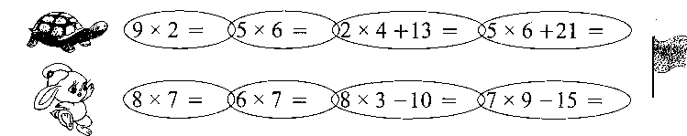
2.我会填。（6分）
(1）7×（ ）＋1＝36 (2）（ ）×9－9＝54
7×（ ）－1＝48 8×（ ）－8＝40
7×（ ）＋1＝15 （ ）×7＋7＝63
3.在□里填上合适的数。（8分）
INCLUDEPICTURE "C:\\Users\\Administrator\\media\\image163.png" \* MERGEFORMAT INCLUDEPICTURE "C:\\Users\\Administrator\\media\\image163.png" \* MERGEFORMAT 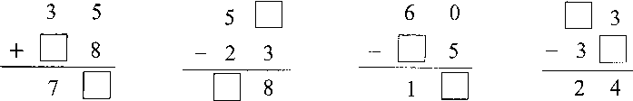
4.猜猜 INCLUDEPICTURE "C:\\Users\\Administrator\\media\\image165.png" \* MERGEFORMAT INCLUDEPICTURE "C:\\Users\\Administrator\\media\\image165.png" \* MERGEFORMAT 里面藏着几，猜对了 INCLUDEPICTURE "C:\\Users\\Administrator\\media\\image164.png" \* MERGEFORMAT INCLUDEPICTURE "C:\\Users\\Administrator\\media\\image164.png" \* MERGEFORMAT 送给你。（4分）
INCLUDEPICTURE "C:\\Users\\Administrator\\media\\image166.png" \* MERGEFORMAT INCLUDEPICTURE "C:\\Users\\Administrator\\media\\image166.png" \* MERGEFORMAT 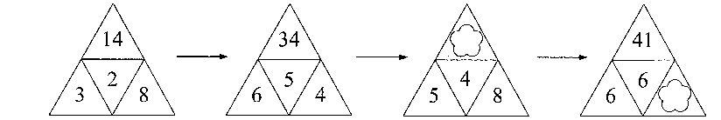
5.（ ）里最大能填几？（6分）
（ ）×4＜30 34＞5×（ ） 7×（ ）＜50
8×（ ）＜75 50＞（ ）×9 42＞8×（ ）
四、心灵手巧。(15分）
1.拿一些小棒摆正方形，像下图（是摆成的两个正方形）那样摆，摆7个正方形用几根小棒？把你摆的图案画出来再算一算。（5分）
INCLUDEPICTURE "C:\\Users\\Administrator\\media\\image167.png" \* MERGEFORMAT INCLUDEPICTURE "C:\\Users\\Administrator\\media\\image167.png" \* MERGEFORMAT 
2.右图由（ ）条线段围成。请你在这个图形里加几条线段，把这个图形分成四个三角形。（6分） INCLUDEPICTURE "C:\\Users\\Administrator\\media\\image168.png" \* MERGEFORMAT INCLUDEPICTURE "C:\\Users\\Administrator\\media\\image168.png" \* MERGEFORMAT 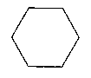
3.找规律，画指针。（4分）
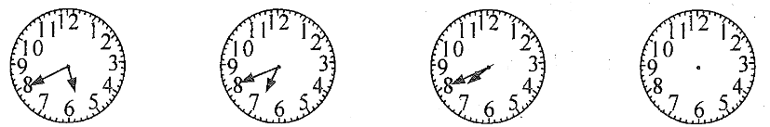
五、他们分别看到了什么形状？（连一连）（6分）
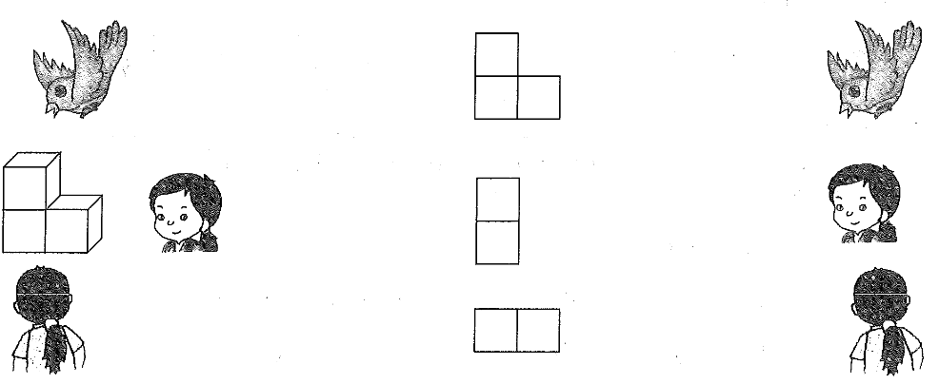
六、解决问题。（20分）
1.买花。（9分）
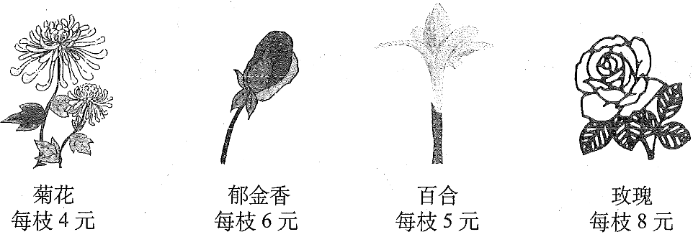
（1）买5枝菊花要多少钱？

（2）买3枝郁金香和1枝百合要多少钱？

（3）请你再提一个数学问题并解答。

2.最近雾霾严重，一个口罩由原来的3元涨到6元，现在王阿姨买了7个后还剩34元。她原来有多少钱？（3分）

3.爸爸给方方买了一个台灯和一双运动鞋，台灯51元，运动鞋38元。去时爸爸共带了90元钱，问：买完后爸爸还剩多少元？（3分）
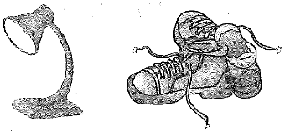

4.张军家离学校50米，他上学走了15米时，想起忘记带杯子，于是又沿原路回家拿杯子后再到学校。张军从家到学校一共走了多少米？（5分）

附加题。（10分）
把10，20，30，40，50，60这六个数分别填入◦内，使得三角形每条边上的三个数的和是100。
INCLUDEPICTURE "C:\\Users\\Administrator\\media\\image173.png" \* MERGEFORMAT INCLUDEPICTURE "C:\\Users\\Administrator\\media\\image173.png" \* MERGEFORMAT 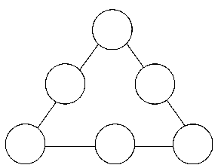

答案
一、1.71
2.12
3.六九五十四
4.6
5.十二 九 十八 七八 七七 八九
6.4 3
7.7×8＝56 8×7＝56
8.20
9.48
10.6 64 24
二、1.（1）小兔1分跑的路（2）7＋4＋6
2.（1）×（2）×（3）√（4）×（5）×
三、2.（1）5 7 2（2）7 6 8
3.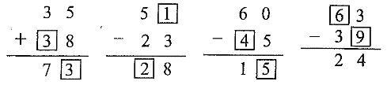
4. 28 5
5. 7 6 7 9 5 5
四、1.22根
2.6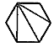
六、1.（1）4×5＝20（元）（2）3×5＋6＝23（元）（3）略
2. 6×7＋34＝76（元）
3. 90－51－38＝1（元）
4. 15＋15＋50＝80（米）
附加题：